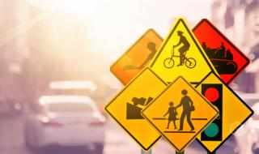

СЕДМИЦА ЗА ПЪТНА БЕЗОПАСНОСТ
,,ГОВОРИ- за да спасиш живот!“
6 – 12 май 2019г.

Петата глобална седмица на ООН за пътна безопасност подчертава, че всеки може да бъде лидер в областта на пътната безопасност. Като родители, учители, ученици, служители, доброволци и загрижени граждани, всеки може да приеме роля на ангажираност за по-безопасни пътища. Възможно е да се подчертаят специфичните рискове на пътя, да се обърне вниманието на всички институции и да се поиска те да предприемат конкретни мерки, необходими за тяхното решаване.

През последните десетилетия пътната безопасност се е подобрила значително, но въпреки това броят на смъртните случаи и нараняванията все още е твърде висок. Това налага необходимостта от особено внимание към проблемите на пътната безопасност и от разширяване на международното сътрудничество в тази област.
Пътната безопасност е важна, тъй като пътните катастрофи са причина за 1,35 милиона смъртни случая в световен мащаб и над 84 000 смъртни случая в Европейския регион всяка година. Пътните катастрофи са водещият убиец на хора на възраст между 5 и 29 години. Тридесет процента от смъртните случаи при пътни катастрофи включват пешеходци и велосипедисти, които са сред най-уязвимите участници в пътното движение.
За да се опази човешкия живот и здраве, често е необходимо само малко толерантност, дисциплина и адекватна преценка от страна на участниците в движението.

